Jelovnik
1. TJEDAN od 05.09. 2023. – 08.09.2023.
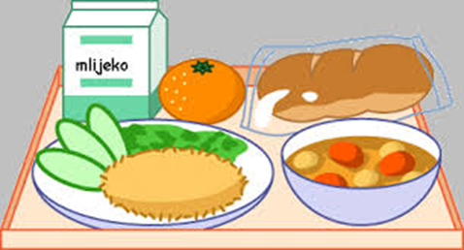 | Doručak | Ručak | Užina
Ponedjeljak | / | / | /
Utorak | mlijeko, ABC, zdenka namazi, kukuruzni i bijeli kruh | tjestenina bolonjez, salata | voće
Srijeda | jogurt, šunka, sir, kruh | pohani pileći file, tikvice s krumpirom | voće
Četvrtak | čokoladno mlijeko, med, maslo, marmelada, integralni kruh | juha, teleći rižot, miješana salata | voće
Petak | mlijeko, med, maslo, lino lada, kukuruzni kruh | oslić na bakalar | integralna pletenka sa sirom

2. TJEDAN od 11.09. 2023. – 15.09.2023.
 | Doručak | Ručak | Užina
Ponedjeljak | mlijeko, med, maslo, marmelada, kukuruzni kruh | juneći gulaš s krumpirom i graškom | voće
Utorak | mlijeko, mliječni namazi, integralni kruh | varivo od leće s piletinom | krafna od marmelade
Srijeda | jogurt, žitne pahuljice | punjena paprika, pire krumpir, salata | voće
Četvrtak | kakao, med, maslo, marmelada, integralni kruh s bučinim sjemenkama | juha, teleći rižot, salata | voće
Petak | čaj s medom i limunom, med, maslo, kukuruzni kruh | Blitva s krumpirom, panirani štapići lignje | kroasan od čokolade

3. TJEDAN od 18.09. 2023. – 22.09.2023.
 | Doručak | Ručak | Užina
Ponedjeljak | čaj, maslo, marmelada, med, kukuruzni kruh | mljeveno meso u umaku od rajčice s tjesteninom, salata | voće
Utorak | mlijeko, ABC, Zdenka namaz, kruh | Juha, pečeni pileći zabatak, rizi bizi, salata | voće
Srijeda | jogurt, šunka, sir, kukuruzni i bijeli kruh | Varivo od mahuna s korjenastim povrćem, kranjska kobasica | kravata sa sirom
Četvrtak | mlijeko, med, maslo, marmelada, integralni kruh | dinstana junetina s povrćem i krumpirom | voće
Petak | jogurt, žitne pahuljice | Inćun u tempuri, lešo brokula s krumpirom | jogurt

4. TJEDAN od 25.09. 2023. – 29.09.2023.
 | Doručak | Ručak | Užina
Ponedjeljak | mlijeko, marmelada, med, maslo, marmelada, kukuruzni kruh | mesne okruglice u umaku, palenta, salata | voće
Utorak | mlijeko, mliječni namazi, kukuruzni i bijeli kruh | krem juha od povrća, pečena piletina, restani krumpir | voće
Srijeda | jogurt, kukuruzne pahuljice | Varivo od slanutka s povrćem, suhi vrat | krafna od marmelade
Četvrtak | mlijeko, šunka, sir, kukuruzni kruh | punjena paprika, pire krumpir, salata | voće
Petak | čaj, maslo, med, lino lada, integralni kruh | blitva s krumpirom, pohani oslić | pletenica sa sirom

